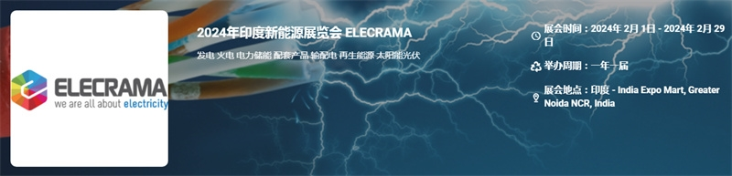

展会介绍
印度新能源展览会（ELECRAMA）将在印度-诺伊达会展中心举办，展会的主办方是Indian Electrical and Electronics Manufacturers' Association（IEEMA），展会的举办周期是一年一届，ELECRAMA 是印度电气工业生态系统的旗舰展示，是电气和相关设备行业最大的独立展会，也是世界上最大的 T&D 展会。它是通往电力世界的门户。ELECRAMA 汇集了完整的解决方案系列，为地球提供从能源到插座以及介于两者之间的一切。不仅拥有设备和技术，还拥有涵盖所有电气领域的思想领导平台——从技术会议到行业峰会。
展品范围
发电: 火电、水电、核能，新能源发电，整厂设备及附件，工业用电，电厂节能设备，内燃发电设备、直流发电机，交流发电机，发电机，电动机及发电机
电力储能: 发电侧，输电侧，配电侧，用电侧，工业节能用储能技术；锂电子电池，铅酸蓄电池，铅碳电池、氢能及燃料电池；超导电磁储能，超级电容器储能，蓄热/蓄冷储能，储氢技术，插电式电动车储能等；储能逆变器(并网、离网、双向)，储能电源，储能机柜，换流器，储能装置材料及器件，储能装置及其管理系统
配套产品: 换向器、轴承、整流子、电刷、模具、风机、铁芯、转轴、冲片、端盖、热保护器、导线、工程塑料、接线盒、接插件
输配电: 高压断路器、真空断路器、绝缘子避雷器、高低压熔断器、变压器、互感器，电线电缆及附件，电能质量，仪器仪表，电力金具、高低压成套设备、继电保护及自动化设备、电气控制设备、低压断路器、接触器、继电器、变频器、防雷电器、接线端子、漏电保护器、漏电断路器、不间断电源、滤波器、调压器、智能电能表、开关机箱柜体；防爆电器，电缆附件、电器附件、电磁线，接线端子，绝缘材料，电工合金，配线器材、电力金具
再生能源: 太阳能：太阳能光伏、太阳能电池板，蓄电池，太阳能光伏设备及应用，太阳能配件，太阳能自动控制系统太阳能热水器；其他绿色清洁能源：核能、风能、潮汐能、生物能等
​
联系方式：

中展远洋商务咨询（北京）有限公司--国际展览
IEBC BUSINESS CONSULTING(BEIJING) CO., LTD
北京市朝阳区北园路金泉时代三单元
http://www.worldexpoin.com
联系人：曹女士13436543604
邮箱：iebc@iebcmarketing.com
QQ：315753194

​

